Technologie existují, ale 79 % účetních je nevyužívá. Rutinní přepisování dokladů brzdí digitalizaci profese

Praha, 12. února 2026 – Účetní patří mezi profese, jejichž každodenní práce je postavená na práci s počítačem a daty. Přesto v tomto oboru zůstávají ve velké míře nevyužité moderní nástroje, které by mohly účetním výrazně ulevit. Nejvýrazněji se to ukazuje u vytěžovacího softwaru a nástrojů umělé inteligence, jejichž potenciál nevyužívá 79 % účetních. Ukázal to nedávný průzkum agentury Perfect Crowd realizovaný pro projekt Účetní v sukni a Svaz účetních ČR.
Vytěžovací software dle průzkumu nevyužívá 63 % účetních a dalších 16 % ani neví, zda ho má k dispozici. Po AI nástrojích pravidelněji sáhnou pouze 3 % účetních, což je ve srovnání s jinými profesemi pracujícími s digitálními daty mimořádně nízké číslo. „V kontextu dlouhodobého přetížení účetních a průměrných 17 agend, které běžně zajišťují, tak zůstává velký potenciál úspor času a snížení chyb nevyužitý,“ dodává Jan Štacha, produktový manažer účetního programu Evala.
Rutinní přepisování jako největší brzda efektivity
Jednou z nejvíce časově náročných a zároveň frustrujících činností účetních je ruční přepisování účetních dokladů. Přestože jde o rutinu, která nepřináší žádnou přidanou hodnotu, zabírá značnou část pracovní doby a zvyšuje riziko chyb. Situaci komplikuje i fakt, že polovina klientů stále předává účetním podklady v papírové podobě.
„Právě práce na vstupu, tedy přepisování dokladů, je typickým příkladem činnosti, kterou dnes není nutné dělat ručně. Přesto na ní účetní stále tráví obrovské množství času,“ říká Jan Štacha z Evala.

Vytěžovací software umí víc, než si řada účetních myslí
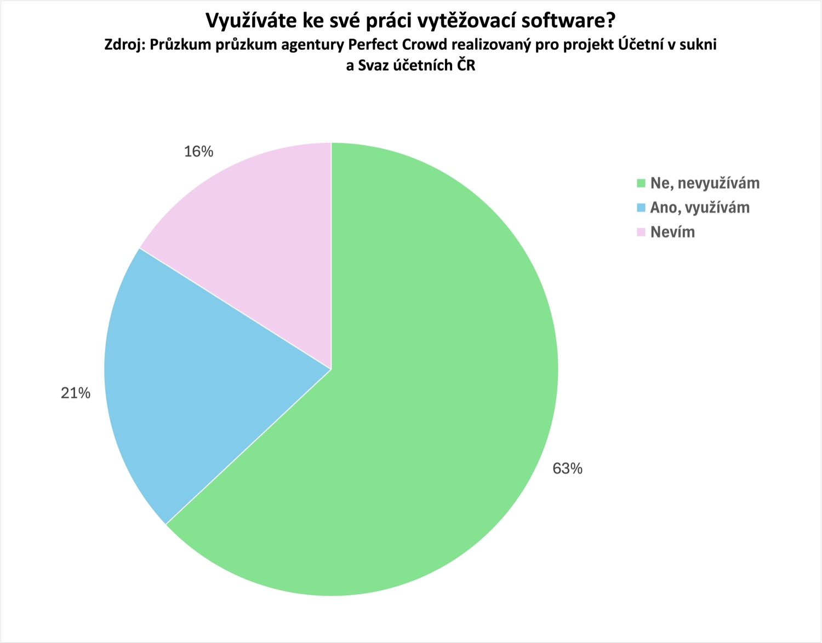
Řešením rutinní práce s doklady je vytěžovací software, který dokáže z digitálních i naskenovaných dokladů automaticky rozpoznat klíčové údaje, jako jsou částky, data, dodavatelé nebo variabilní symboly, a předat je účetnímu systému k dalšímu zpracování. Tím výrazně omezuje ruční přepisování a snižuje chybovost.
Navzdory tomu ho podle průzkumu využívá pouze 21 % účetních. S rostoucím věkem navíc podíl těch, kteří vytěžovací software nevyužívají, ještě stoupá. Část účetních přitom pravděpodobně ani netuší, co takový nástroj dokáže, což potvrzuje 16 % respondentů, kteří uvedli, že nevědí, zda ho používají.

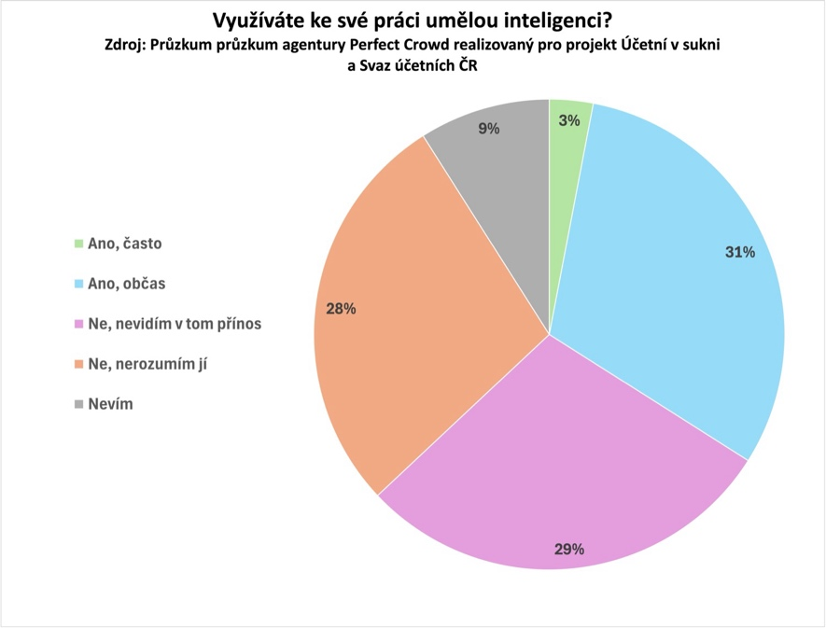
Umělá inteligence v účetnictví: minimální využití, vysoký potenciál
Ještě výraznější rozdíl mezi možnostmi a realitou ukazuje využívání umělé inteligence. Pouhá 3 % účetních ji využívají často, 31 % občas. Naopak 29 % účetních v AI nevidí přínos a 28 % ji nepoužívá proto, že jí nerozumí. Zajímavé je, že AI využívají o něco málo častěji než mladší generace účetní ve věku 46+.
„To, že téměř třetina účetních nevidí v AI přínos, ukazuje na obrovskou důležitost edukační role výrobců účetních systémů a dalších institucí. Umělá inteligence dnes nemusí představovat složité nástroje, které účetní aktivně obsluhuje. V řadě případů už funguje na pozadí systému a pomáhá bez toho, aby uživatel musel měnit své pracovní návyky,“ vysvětluje Jan Štacha.
Digitalizace není jen o softwaru, ale o spolupráci s klientem
Z průzkumu zároveň vyplývá, že úspěšná digitalizace účetnictví nestojí pouze na samotném softwaru. Klíčová je i spolupráce mezi účetním a klientem a způsob předávání dat. Přes pokračující digitalizaci ekonomiky předává totiž 50 % českých firem účetní podklady stále osobně a v papírové podobě, dalších 6 % posílá doklady poštou. Pokud klient dodává strukturovaná digitální data místo papírových dokladů, je možné proces výrazně zrychlit a zjednodušit i bez toho, aby obě strany nutně používaly stejný systém.
„Kvalitní data jsou základem pro jakoukoli automatizaci nebo využití AI. Pokud vznikají ručním přepisem, jejich potenciál se ztrácí hned na začátku,“ doplňuje Štacha.
Přechod na nový systém jako příležitost, ne hrozba
Současné období je podle odborníků jedním z nejdynamičtějších v historii účetních systémů, a to díky postupnému zapojování umělé inteligence. Zároveň je pochopitelné lpění na stávajícím, mnoho let používaném softwaru, který ale může představovat brzdu zásadnějšího pokroku. Obavy souvisí zejména s komplikovaným přechodem a časovou náročností.
„Doporučujeme účetním aktivně vyhledávat informace, ptát se kolegů na zkušenosti a nebát se změny. V Evale se snažíme využívat dostupné AI prostředky tam, kde dávají smysl a jsou spolehlivé. Zároveň systém stavíme tak, aby byl na AI připravený, ale dokázal fungovat i bez ní a umožňoval postupný náběh podle možností a energie účetní kanceláře,“ uzavírá Štacha.
Většina českých účetních má na starost až 17 různých agend včetně mezd, daní, personalistiky a reportingu, přesto jen minimum z nich využívá digitální nástroje naplno. Proto je překvapivé, že přibližně jen pětina účetních využívá vytěžovací software, který pomáhá fyzické doklady přepisovat. Výsledkem je přetěžování i minimální zastupitelnost.
O průzkumu
Průzkum o stavu účetní profese v Česku realizovala agentura Perfect Crowd v roce 2025 pro projekt Účetní v sukni a Svaz účetních ČR. Zúčastnilo se jej více než 300 účetních a přes 250 jejich klientů z celé České republiky. Výsledky mapují míru digitalizace, využívání moderních technologií, pracovní vytíženost a bariéry efektivnější práce v účetní profesi.
--

O systému Evala
Evala je moderní účetní program vyvíjený v České republice s vizí posunout obor účetnictví do 21. století a přinést účetním nástroj, který za ně jednou provždy vyřeší problém s digitalizací bez nutnosti cokoliv integrovat. Cílem je snížit nároky na podnikatele i účetní a potažmo jim šetřit to nejdůležitější, jejich čas. Evala je součástí společnosti Seyfor, jednoho z největších evropských výrobců firemních IT systémů.

O společnosti SEYFOR
Seyfor, a.s. je jedním z velkých evropských dodavatelů ICT řešení. Společnost má přes 1 900 zaměstnanců a obsluhuje zákazníky ve 38 zemích. Dlouhodobě patří k nejrychleji rostoucím IT společnostem v regionu. Je největším výrobcem účetních, ERP a mzdových a personálních systémů v České republice s významným přesahem do dalších zemí. Její dlouhodobý růst zdůrazňují v poslední době významné akvizice společností napříč evropskými zeměmi, které doplňují portfolio a posilují pozici společnosti jak na lokálním českém, tak i na dalších zahraničních trzích. Ovládajícími vlastníky společnosti jsou slovenská společnost Sandberg Capital a český podnikatel Martin Cígler. Firma byla původně založena v České republice v roce 1990 jako Cígler Software, v letech 2017–2022 působila pod značkou Solitea.

